Министерство Образования Украины
Национальный технический университет Украины
“КПИ”

Кафедра Вычислительной техники

КУРСОВОЙ ПРОЕКТ
по курсу
“ Операционные системы ”
на тему:
“Пространственный планировщик для вычислительной системы с шинной маркерной топологией”

Руководитель работы: Выполнил:
Симоненко В. П.

Допущен к защите
__________________

Защищен с оценкой Зачетная книжка №
__________________

Киев 2011

ИСХОДНЫЕ ДАННЫЕ
Необходимо разработать и протестировать пространственно-временной планировщик для компьютерной системы с шинной организацией обмена информации между узлами. Подразумевается, что по общей шине постоянно циркулирует маркер. Все узлы слушают шину передачи данных и как только одному из них нужно передать данные, он захватывает маркер и начинает передавать информацию. Если в этот момент какой-то ресурс пытается передать другой машине информацию, то он вынужден ждать до тех пор, пока текущий владелец не освобит маркер (что означает, что передача данных закончилась).
Планировщик разрабатываемый для данной системы должен учитывать то, что в один момент времени может быть только одна передача между узлами. на вход планировщика подаётся ациклический граф задачи (задача приходит уже в расспаралеленном виде), в котором есть вершины и пересылки между ними. Вершины - это подзадачи содержащие определённый вес (количество тактов для выполнения), а пересылки содержат время передачи данных.

КРИТЕРИИ ПЛАНИРОВАНИЯ ЗАДАЧ
Разрабатываемый алгоритм планирования должен удовлетворять следующим критериям выбора:
- уменьшить время пересылок между узлами (изза того что передача между узлами не идёт паралельно, тоесть только одна пересылка/приём в один момент времени).
- Любое количество подзадач в графе, любое время выполнения подзадач и любое время пересылок между задачами. Алгоритм должен работать оптимально в любом случае.
ОПИСАНИЕ АЛГОРИТМА
Как решение данной задачи был выбран алгоритм Саркара позволяющий минимизировать время пересылок между задачами (за счёт удаления самых длительных и попыткой кластеризации их). Алгоритм Саркара использует также алгоритм критического пути, тоесть вычисляет критический путь, который возможно стоит скластеризировать в одну линию (на один процессор загрузить).
КРИТИЧЕСКИЙ ПУТЬ (АЛГОРИТМ)
Критический путь реализован как частный случай поиска в глубину. Каждая задача в графе хранит значение максимального пути к ней. Функция вызывается во всех корневых вершинах и работает по следующему алгоритму:
- Получить список наследников текущей задачи
- Рассчитать длину пути к текущей вершине, через каждого наследника, для этого:
- Если текущая задача и наследник находятся в разных кластерах, то путь рассчитывается как:
<путь к наследнику> + <вес ребра соединяющих текущую задачу и наследника> + <вес текущей задачи>
- Если текущая задача и наследник находятся в одном кластере, то вес ребер между ними нулевой, но эти задачи выполняются на одном процессоре и между их выполнением может вклиниться выполнения других задач из данного кластера. Поэтому длина пути рассчитывается как:
<вес наследника> + <вес задач идущих по времени выполнения между текущей задачей и наследником> + <вес текущей задачи>
- Если у данной вершины нет наследников, то установить путь равный весу данной вершины
- Найти максимум среди рассчитанных длин путей
- Сравнить найденный максимум и текущий путь, записанный в задаче. Если максимум больше – установить его как текущий путь.
- Вызвать функцию подсчета максимального пути для всех предков данной задачи
САРКАРА (АЛГОРИТМ)
- Составить список всех ребер графа и отсортировать его в порядке убывания веса ребер
- Начать рассматривать ребра, начиная с начала списка
- Обнулить текущее ребро
- Пересчитать критический путь. Если он не увеличился, то добавить вершины, которые соединялись рассматриваемым ребром, в один кластер. Если соединяемые задачи принадлежали двум разным кластерам – кластера объединяются (соответственно, все ребра между задачами новообразованного кластера обнуляются). Если критический путь увеличился – вернуть вес ребра. Перейти к следующей вершине.
- Повторять пункты 3-4 до тех пор, пока не будут рассмотрены все вершины из списка ребер

ПРИМЕР ВЫПОЛНЕНИЯ ПРОГРАММЫ
(В диаграммах ганта Rx - приём <откуда>, Sx - передача <куда>, Vx - номер подзадачи, 12(5) - пятая подзадача ) весом в 12.
В данных примерах маркер идёт по кругу начиная с самого последнего процессора. Условимся на том, что маркер перемещается между компьютерами за 1 такт, и если маркер пришел, то передача начинается на следующем такте. Если на этом следующем такте процессор готов на передачу, то маркер сохраняется и процессор передаёт. Номер процессора у которого находится маркер указан в поле Маркер на диаграмме Ганта.
ПРИМЕР 1
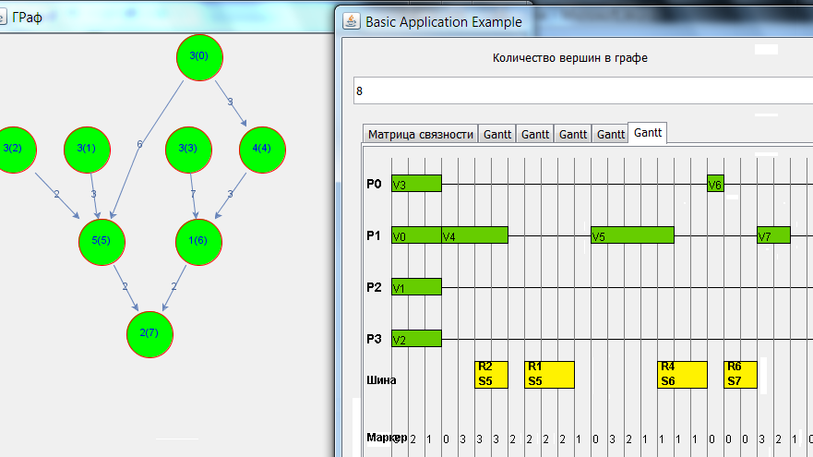
ПРИМЕР 2
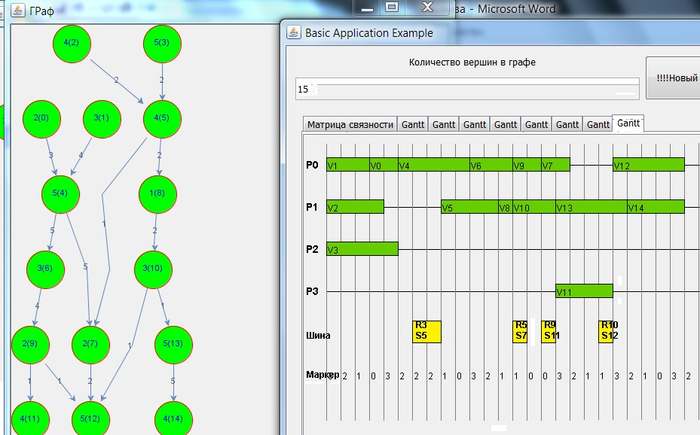

Выводы
В результате проведенной работы получен статический планировщик заданий для вычислительных систем «общая шина с маркерным доступом». Планировщик основывается на алгоритме обнуления ребер в графе задач (алгоритма Саркара). Основная идея алгоритма - убрать все наиболее тяжелые ребра из графа задач, не увеличивая при этом критический путь графа. В результате работы алгоритма, получаются кластеры, то есть множества вершин, которые будут погружены на один процессор. Количество кластеров и вершин вне кластеров определяет необходимое количество вычислительных узлов.

